永康國中109學年第二學期3月份全年級導師會報

【教務處】
1.3/10~11舉辦109學年度第一學期補考請導師務必提醒應考同學準時應考。
2. 段考補考：段考期間不實施補考，若學生段考第二天返校，則段考後的下個上學日補考第一天科目，請第一節上課開始勿早自修前來。段考結束後學生返校當日持請假單(至少要有導師的簽章，以示請假核准)至教務處教學組報到進行補考事宜，補考期限應於該學期結束前補考。
備註：無故缺考之學生，除不得補考外，學生缺考之定期評量成績應以零分計算。
3.段考補考成績：
(1)因公、喪、產假或不可抗力事由請假缺考者，按實得分數計算。
(2)因事、病假缺考者，其補考成績在六十分以下者，依實得分數計算；超過六十分者，超過部分之分數以百分之八十計算。 但有特殊理由經學校核准及經醫院確診為衛生福利部疾病管制署傳染病者，不在此限。
4.110年暑假預定開課規劃如下：
三年級：科學人文社、視覺藝術社及知識探究社於7/19~8/13；共四周。(科學人文社待導師確定討論是否進行五周課程到8/20)。
新生及一升二年級：開課日期8/2~8/13；共二周。
師資：三年級及一升二的部分，若有成班的主體班任課老師期待能協助相關課程；新生班級再由教務處協調教師協助課程。
5.本學期將進行課程評鑑相關事項，將於課會發討論後再由各領域進行相關表格填寫，請各位老師協助分擔行政端及領召的工作量。
【教學組】
1.合作盃語文競賽報名開始，煩請一、二年級導師協助報名事項。
2.學習扶助即將開課若還有老師願意開課的請洽教學組。
【註冊組】
- 高中職免試入學多元學習表現採計截止日為110年2月21日，五專多元學習表現採計截止日為110年5月14日(含)，請導師提醒欲報考五專的學生，服務學習時數請盡量於4月底完成，以利後續報名相關作業。
2、3月5日-10日專業群科甄審入學校內報名收件，煩請三年級導師提醒學生務必於期限內完成報名資料繳交
3.3月18日第一節戶政人員將至班級發放學生身分證，屆時煩請三年級導師協助。
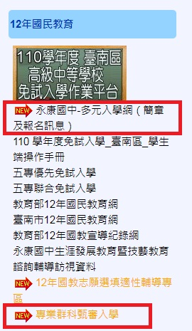
4、4月8日三年級第二次免試入學志願選填試模擬，會安排各班於電腦教室選填時間表，第二次試選填將會進行試報名的流程模擬，屆時會發放簽名注意事項紙本資料，請三年級導師多加宣導及注意簽名注意事項。
5、各類升學管道簡章及校內宣導相關表件放置於學校網站左側→12年國民教育→多元入學網，煩請三年級導師於班級進行宣導；專業群科甄審入學各校報名及相關資料放置於學校網站左側→12年國民教育→專業群科甄審入學。
6.110年3月27日(六)9:00-11:00於活動中心進行新生報到作業，3月27日前家長可請就讀本校的哥哥姐姐將資料繳至註冊組完成報到作業，煩請導師多加宣導。

【學務處】
- 防疫期間到校須測量體溫至3月26日，請同仁多向學生宣導注意自身身體狀況，如有狀況請通報健康中心。
- 因防疫期間朝會升旗暫緩至3月26日以後再實施。
- 防疫之故，本學期防災避難演習採就地掩護方式，並於3月4日完成演習，未來如遭遇需防災避難之情形，請導師依照避難疏散圖進行疏散(詳見附件)。
- 請各位導師協助宣導如廁禮儀，並提醒學生維護廁所環境，不破壞廁所用品，學務處也會再次宣導。
【生教組】
- 特定人員：本學期特定人員期初尿篩已完成，未發現有吸食毒品之現象。惟請各班導師持續觀察班上同學狀況並向學務處通報填寫「特定人員提案單」，學務處將不定時向特定人員實施尿液篩檢作業以防範校園藥物濫用情形。
- 寒假反毒學習單：寒假作業反毒學習單將核發服務時數兩小時，請導師登記家長於留言版留言之學生，並將名條送回生教組。
- 門禁管理：跳遠場後方小門已加裝門鎖，放學時間至隔天上午七時十分開啟，其餘時間將關閉以防止不明人士進入學校。學生如上學遲到可走大門，勿攀爬以免發生危險。
- 服裝儀容：自三月一日起實施過渡換季，學生可視天氣與身體狀況穿著冬季或夏季服裝到校。預計於清明連假後全面換穿夏季服裝，請告知同學及早準備。換季後如有穿著長褲之需求也請學生至生教組登記。
【活動組】
- 本學期社團上課總次數為16次(含選社)，根據多元學習表現社團採計分數規定，學生必須每學期至社團上課滿 16 次，方能取得該學期社團參與分數3分。
- 合作盃才藝競賽將視疫情辦理，暫訂110/4/15(四)，比賽辦法已發至各班並公告於校網，可於校網搜尋「才藝競賽」。
- 配合本學期註冊費繳費期限，教育儲蓄戶申請截止時間延至3/26(五)。申請表單：https://forms.gle/nrbeDHeV9FNJmDk47

【體育組】
1.本校體育班榮獲教育部體育署評選全國國中體育班績效優良學校，感謝各位教師、教練的努力。
2.近期因降雨稀少導致台灣水庫缺水，配合相關狀況體育處決議：(一)泳隊正常訓練淋浴節水。(二)游泳教學暫停至四月底，視水情再通知五月後上不上游泳教學課程。
3.近期發現假日過後學校運動場環境髒亂，鄰近廁所塞滿垃圾，造成打掃班及以及體育組嚴重困擾，體育組已貼出公告，再有髒亂或破壞之情形，將會封鎖籃球網、拆除排球場以維護校園，請各位導師一同協助宣導。
【衛生組】
- 天氣逐漸變熱，為避免登革熱疫情上升，請各班導師協助督促學生打掃同時清除積水處及積水容器，包括外掃區域的飲料杯、廢棄花盆；辦公室的洗手台週邊盆栽或水桶。
- 請各位導師提醒學生每週2次以1：100的比例加入清水幫班上消毒，漂白水使用完畢之後可以再領取，但也請珍惜使用避免浪費。
- 請各班導師提醒同學注意，在回收時請將飲料、牛奶等容器清洗乾淨再回收，避免倒回收時發出惡臭及有黏液。
- 本學年度廢電池光碟回收競賽時間到5月14日為止，各班若有廢電池光碟請把握時間盡速拿到學務處回收。
- 如果班上有學生因發燒請假，請派幹部至衛生組通報。
6. 行事曆新增會考後行程：6月2日(三)上午9：00-11：00，為國三學生規畫「小小齊柏林-看見台灣校園公播計畫」講座，內容為「播放看見台灣電影(全片90分鐘)＋講師進行環境教育講座」，時間共120分鐘，採班級自由參加，有意願參加的班級請洽衛生組登記，屆時會統一發放通知給參與班級的任課老師。
7. 本學期有添購活動掃具櫃數座，如班級有掃具櫃損壞不堪使用可至衛生組登記汰換，經堪察評估後，屆時將損壞嚴重度及登記次序換置掃具櫃。
【健康中心】
- 本學期排定自3/8開始測量身高、體重及視力，視力不良(裸視視力小於0.9)的同學請持通知單至醫療院所就醫，並將回條交回健康中心。
- 因防疫物資嚴格管控中，口罩僅提供給發燒或有上呼吸道症狀的學生，請導師協助提醒家長自備2-3個備用口罩在書包。日後衛生用品
- 一年級學生健檢的複檢回條，請尚未複檢的學生儘速完成並繳交回條。
- 健康中心小尖兵錄取名單已於3/5公告校網，也個別通知各班導師學生服務時段。
- 教室門窗請勿全部緊閉，以保持通風、有利於減少群聚感染的機會，並請加強洗手及注意咳嗽禮節。
- 依上學期身高體重量測結果，於1、2年級選取4個班級(102、105、112、203)，於體育課時加強體能訓練，並於期中及期末分別量測體重變化。
- 近期發現有許多學生會在上課打鐘時至健康中心，健康中心會判斷傷病的緊急性，如若不是緊急傷病就會拒絕處理，請該生下節下課再來，也不會應學生要求給予處理單，請導師協助宣導，也請任課老師決定是否記遲到或曠課。
- 本學期開始：取消85210統計表，修改為潔牙統計表(如下表)，上下學期各繳交一次，各班導師可自行運用潔牙表或以口頭詢問統計即可，若衛生股長按時繳交可記優點10個。
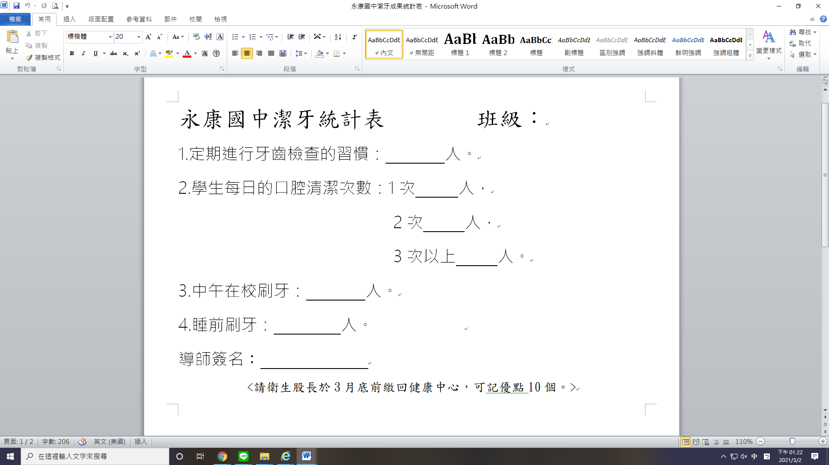

【午餐業務】
麻煩導師們協助以下幾點事件：
1.湯勺、夾子等餐具，請學生不要放在餐桶內。
2.學生午餐費補助申請書，申請人簽名，下學年會改成＂家長簽章＂，避免師生混淆。
3.星期四蔬食日：4+1桶，麻煩老師提醒學生。
4.有關午餐異物情形，如是頭髮，我們在第二次會要求廠商補水果，如是蟲子，我們會判斷狀況再確認是否補水果。

【輔導室】
【輔導組】
- 110南市國中小中輟、長缺缺曠、偏差行為評估及輔導流程圖
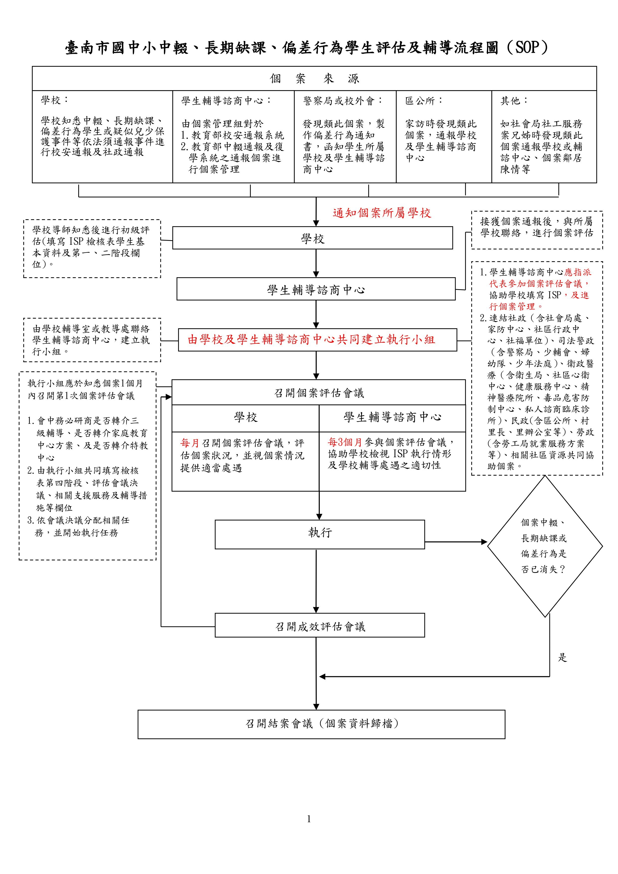
- 109學年度第二學期中介教育於02/22(一)開始進行課程。學生若不在原班教室上課，請直接在點名板上打 ×。
- 中輟復學：若學生中輟復學，請老師至輔導室填寫「中輟復學通報表」，並將文件交給輔導組長進行後續通報流程。懇請各位老師注意通報表繳交時間，若孩子3/09返校，您也在通報表上填寫復學日期3月09日，那麼請您能夠在當日就將通報表送至輔導室，感謝您。（學生中輟及中輟復學都需要進行線上填報，時間點很重要！所以要懇請大家注意。）
- 臺南區109學年度臺南區高中實用技能學程招生簡章已於01月15日已公告於學校網站，三年級欲報名之學生需於110年04月30日(五)午休至多媒體教室聽說明會，報名至110年05月07日(五)止，向本校輔導組報名。會再發調查表給導師。
【資料組】
1.配合臺南市政府教育局所屬學校辦理性別平等教育入班宣導，非常感謝各位師長的協助。
2.國三第一次志願試選填的結果已於2/26(五)發放給各班導師，請導師讓學生將結果帶回給家長簽名，簽名後將第一次志願試選填結果浮貼在生涯手冊第30頁；煩請國三導師於3/15(一)前將各班的「第一次志願試選填試探與輔導檢核表」交回輔導室，若經導師輔導後仍需要協助的，可到輔導室填寫109學年度三年級志願選填試探與輔導轉介單，交給專輔瑋羚老師做評估處理。
3.煩請三年級導師利用課堂時間指導同學完成生涯輔導手冊第20頁上半部內容。(請學生參閱生涯手冊第4-5頁、第19頁。3/22-26這段期間，請國三導師將生涯手冊發回給學生，請學生帶回給家長，提醒學生告訴家長要完成P20及P23的內容。教務處已發放學生前五學期成績總表，輔導老師會在4/1(四)前指導同學完成生涯手冊第16-19頁。【原本預計3/22發放的「家長說明書」、「生涯輔導手冊」及「第二次志願試選填作業單」，擬提早於3/15發放】
4.下學期親師座談會110/3/6（六）舉行，煩請導師先將時間空下來，當日將同步舉辦生涯博覽會(2/20已在校網公布高中職五專的攤位表)，請導師鼓勵三年級同學踴躍參加，當日完成學習單的三年級同學可至永康國中服務台參加摸彩活動，一、二年級同學當日參加並於11時前完成學習單交(需填寫完整)到永康國中服務台，將可記嘉獎乙次，此張學習單列入二下技藝課程加分項目，歡迎一、二年級的同學踴躍參加。(親職講座研習代碼：248910；適性入學研習代碼：248911)。
5.110學年度臺南區各類學校彙整表放在學校網站供三年級的師生及家長參閱，供志願選填參考使用。【臺南區各類學校彙整表將提供紙本給三年級導師】。
6.一、二年級輔導室有安排寒假作業(一年級職業訪查、二年級媒體觀察事件簿，因考量到學生的寒假作業要對答案，可延長至3/9(二)再交，並請老師選出優秀作品3-5件到輔導室進行掃瞄備份與敘獎，並請同學務必將輔導室的寒假作業學習單放到生涯檔案夾中，此為下學期生涯檔案夾檢查重要項目，謝謝您。
7.3/8~3/19辦理二年級興趣測驗施測，3/22~3/26辦理一年級學習適應量表施測，煩請一、二年級導師提醒同學綜輔課施測那天盡量避免請假。
8.請一年級各班優良的生涯檔案夾封面作品1-3件(作品背面務必填寫班級、姓名、座號，以免喪失比賽資格)，請於3/29(一)放學前送達輔導室，預計3/31(三)下午請美術老師進行評選，請導師多多鼓勵學生創作，謝謝。
9.提醒導師根據「108學年度輔導知能研習」報告，B表輔導記錄撰寫每位學生每學期至少寫一筆輔導記錄。轉學生轉入後若有突發狀況發生，請師長記得隨時填寫B表，待原校B表寄達時再合併。
10.依「家庭教育法」第12條規定，高級中等以下學校每學年應在正式課程外實施4小時以上家庭教育課程及活動…」。請各位導師多多參與相關研習，亦可利用「教師e學院」數位學習平台上網選修，另也請師長多多參與性平及生命教育相關研習，預計4/17(六)、5/8(六)、6/3(六)上午會辦理相關的講座，屆時會公告校網，歡迎師長參加。
11.國二家長職業達人入班宣導，請尚未辦理班級麻煩請導師，再次力邀貴班家長入班分享經驗。
12. 109學年度各年段生涯發展手冊中的「生涯試探活動表」撰寫項目，已於2/20掛校網，提供導師指導學生時參考使用。本年度的檢核將進行彈性調整項目：上學期寫：一年級3項、二年級2項、三年級2項。下學期寫：一年級3項、二年級2項、三年級１項)。寒假檢核若一年級寫3-5項的都可以通過(已於幹部訓練時告知輔導股長，請導師再留意)，謝謝您。
13.煩請導師提醒班上同學生涯手冊未通過寒假檢核的，在3/15(一)16:00前到輔導室複檢。
14.家庭教育中心辦理 110年度校園CEDAW日繪畫徵選活動，請導師鼓勵同學參加。作品以性別教育(需融入CEDAW條文及內涵或一般性建議)相關之家庭教育議題呈現，相關資料已發放各班，有意要參加的同學報名表請到資料組索取。校內收件截止日：110.03.24(三)上午10:00，請繳交到輔導室資料組。
15.每年3月第4週為本市校園性別平等教育週，因網路發達，社群軟體眾多，學生人際交友情形較以往複雜，近來案例多為「數位性別暴力」，防治數位性暴力「五不、四要、三提醒」相關的宣導教材已公告校網，請師長多加利用並適時向學生宣導，感謝!
【特教組】
- 多元班第8節課後照顧從3/2(二)開始上課。
- 多元班技藝學程上課時段為每週三第1-5節，2/24(三)開始上課。
- 110年度適性輔導安置作業已開始，請班上有身障生的三年級導師留意學生報名與志願選填狀況。
- 110年1-6月身障生交通補助費即將開始申請。
- 3月有區間鑑定，若班上有新身障個案或手冊更換的學生，請洽特教組。
【藝術協行組】
1.110學年度升高中藝才班(美術類)已完成相關報名工作。
術科測驗時間：4/10(六)，地點：新營高中。
2.110學年升國中美術班鑑定考將於3/20(六)於民德國中舉行術科測驗。

【總務處】
- 109年度音樂大樓耐震能力補強工程，已於110年3月3日完成採購，決標金額296萬元，預定於7月1日開工，工期150日曆天，預計於11月27日竣工，額外向教育局申請三筆小額修繕補助約29萬元已經通過。
- 合作社側門旁圍牆爆裂傾斜，恐有倒塌危險，請導師提醒學生經過務必小心，近日擬向教育局申請補助修繕。
- 教育局這個月有兩個專案計畫要申請，一是校園內人車通道鋪面整平計畫，另一是校園樹木染病防治計畫。
- 永龍建設捐贈活動中心另一半的太陽能屋頂，目前委託廠商牧陽能控進行接洽中。
- 教育局目前有意朝向老舊校舍重新配置，逐步拆除重建。
- 電力改善冷氣配置進度目前是在規劃設計階段，待完成後會進行工程發包。

